' LISTA DE ASISTENCIA REUNIÓN Nº:
FECHA:

DIPUTADO

INICIO
FIRMA

TÉRMINO

f .(".-" 'r"..-""' ,.. .,,-...., ....- .......,
·:,-, (.:· - - - -'--='-" - -._ : - '._ :

Moreira Valdez Rubén Ignacio
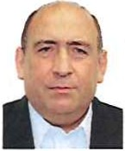 2a. Coahuila PRI 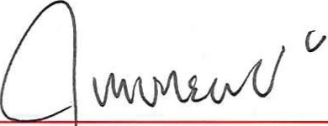 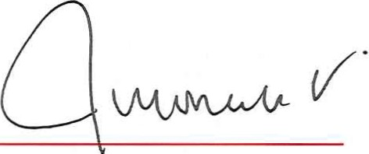

Andazola Gómez Socorro lrma
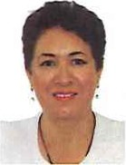 04 Baja California MORENA Loera De La Rosa Juan Carlos
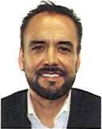 1a. Chihuahua MORENA López Castillo Manuel
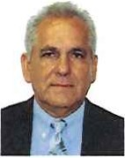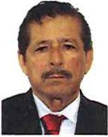 1a. Sonora MORENA 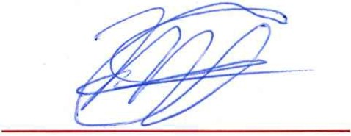 Minor Mora Jesús Salvador

01 Baja California MORENA

\ISTA DE ASISTENCIA REUNIÓN Nº: FECHA:

DIPUTADO FIRMA
INICIO TÉRMINO
Rosas Quintanilla José Salvador

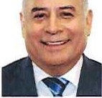01 Tamaulipas PAN

Terán Villalobos lrma María

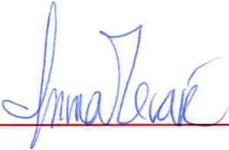1a. Sonora PRI 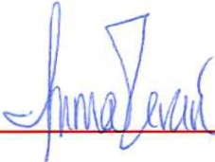 Lastra Muñoz Claudia Elena
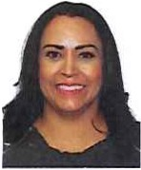 03 Chihuahua PT

Alejandro Candelaria Maximino
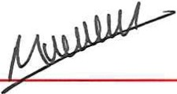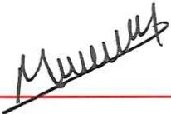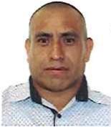4a. Ciudad de México MORENA Ávila Olmeda Marina del Pilar
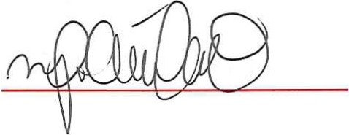 02 Baja California MORENA 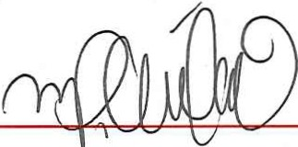 Bonnafoux Alcaraz Madeleine

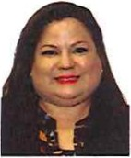1a. Sonora PAN

,JSTA DE ASISTENCIA REUNIÓN Nº: FECHA:

DIPUTADO FIRMA
INICIO TÉRMINO
Del Bosque Villarreal Diego Eduardo
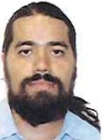 2a. Coahuila MORENA Elizondo Garrido Francisco
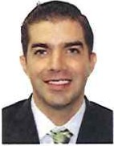 2a. Nuevo León MORENA Lozano Rodríguez Adriana
04 Tamaulipas PES Riggs Baeza Miguel Alonso
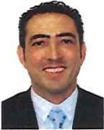06 Chihuahua PAN Rodríguez Gómez Eraclio

07 Chihuahua MORENA

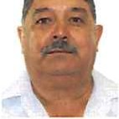

Ruffo Appel Ernesto

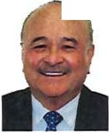1a. Baja California PAN

' .ISTA DE ASISTENCIA REUNIÓN Nº:
FECHA:

DIPUTADO

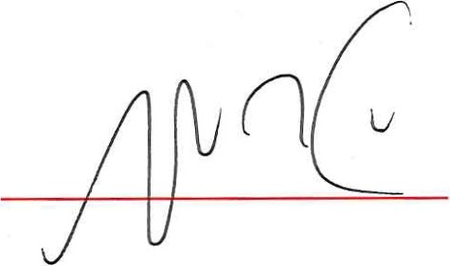Toledo Gutiérrez Mauricio A lonso

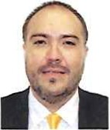4a. Ciudad de México PRO Vacante (Por definir • MC)

00 MC

Vargas Meraz Teresita de Jesús

02 Chihuahua MORENA Villegas González Héctor Joel

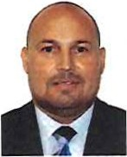03 Tamaulipas PES

INICIO

FIRMA

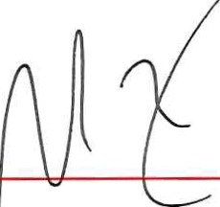TÉRMINO

Fecha Aprobación:
Fecha Instalación:
Grupo Parlamentario: MORENA PAN PRI PES PT Composición actual: 1O 4 2 2

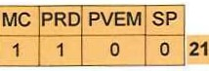Secretario Técnico:

